КОММЕРЧЕСКОЕ ПРЕДЛОЖЕНИЕ

Уважаемые господа!

Благодарим Вас за обращение в нашу компанию. Фирма БЕЛРА-Центр имеет возможность предложить следующую технику с площадки в Бельгии согласно Вашего запроса. Машины полностью готовы к отправке.

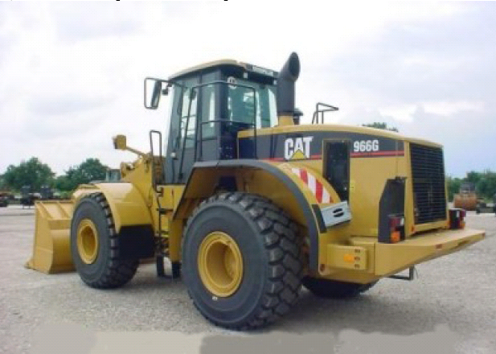

- CAT 966 G-II
  - Год выпуска 2005
  - Наработка 0 моточасов МАШИНА НЕ РАБОТАЛА
  - EROPS кабина, кондиционер, новые шины, GP-ковш
  - Проведена предпродажная подготовка, машина полностью готова к продаже.
Цена FOB Антверпен 221000 Евро

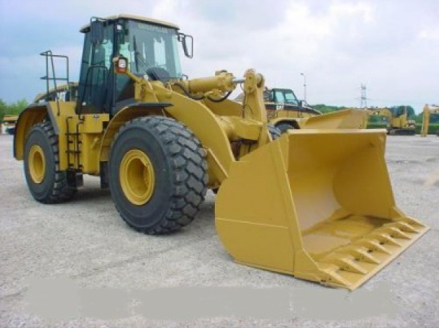

- CAT 966 G-II
  - Год выпуска 2005
  - Наработка 1900 моточасов
  - EROPS кабина, кондиционер, новые шины, GP-ковш
  - Проведена предпродажная подготовка, машина полностью готова к продаже.
Цена FOB Антверпен 205500 Евро

Условия работы: заключение контракта на поставку. Условия платежей: 100% предоплата.
Техника не резервируется данным предложением от продажи другим покупателям. Резервация может быть осуществлена путём внесения предоплаты 20% после заключения контракта.
Стоимость доставки и таможенной очистки будет определена после подтверждения заказа

Ждем Вашего ответа
С уважением,
Кузьмичев Виктор
Директор ООО «БЕЛРА-Центр»
Тел./факс 8(4872) 333 155

